Первым делом скачиваем NeroVision (61 Мб): http://depositfiles.com/files/6wu9vxf8h

Программа не требует установки, и как только Вы скачали - можем начать работать.
После открытия программы - нажимаем "Создать фильм"
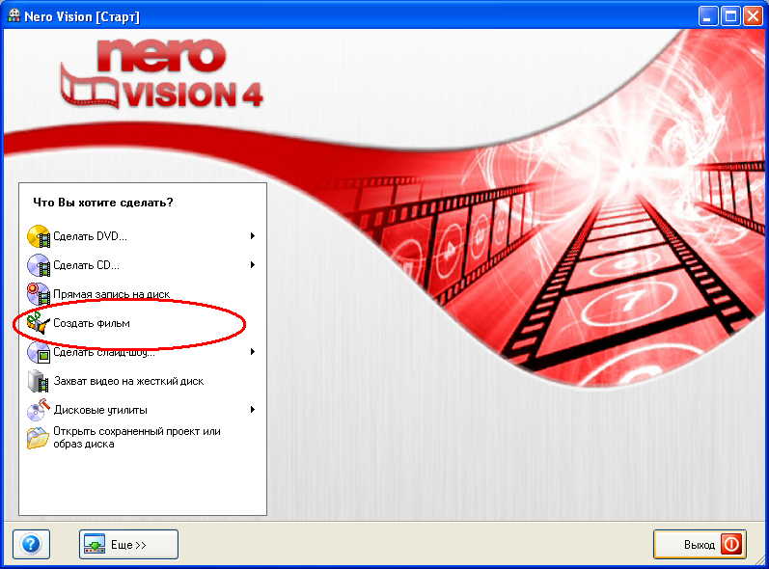

Чтобы добавить видеофайлы с Вашего компьютера - нажимаем на "Просмотр и добавление в проект"
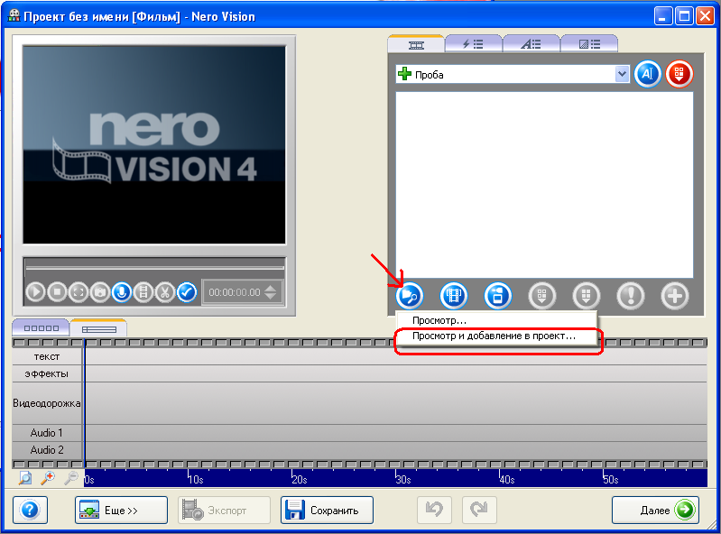

Выбранные файлы появляются в окне справа, а также на видеодорожке снизу.
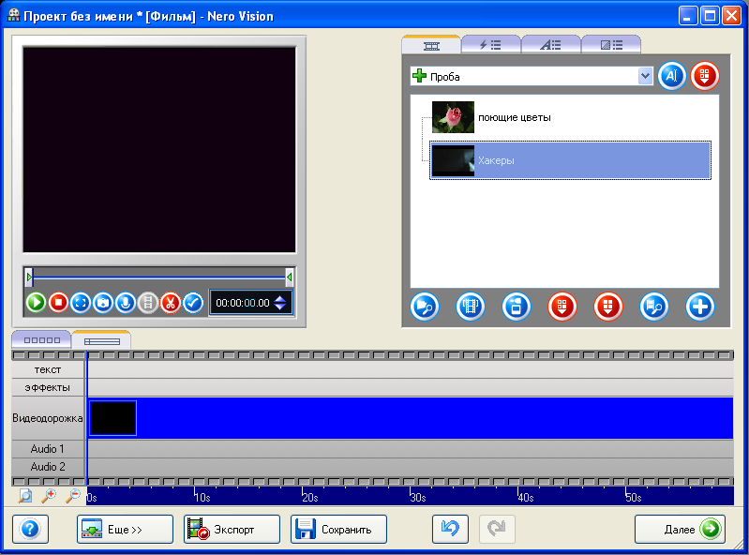

Ниже дорожек расположена шкала времени. Если видеодорожки не умещаются на экране, то нажав правой кнопкой мыши можно выбрать "Уместить в вид"
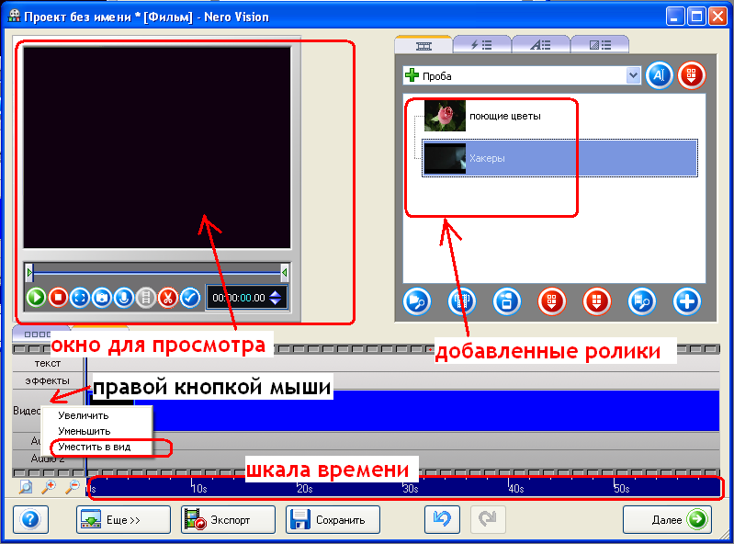

Звуковые файлы добавляются простым перетаскиванием с компьютера на звуковую дорожку левой кнопкой мыши.
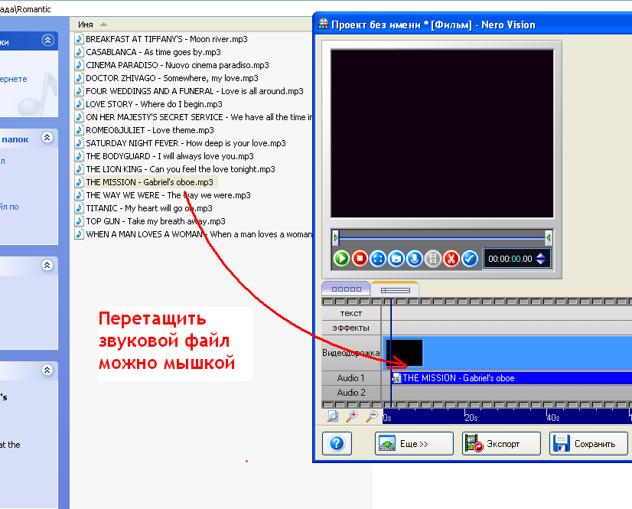

Чтобы регулировать громкость видеофайла, необходимо дважды щелкуть по файлу на дорожке - появится окошко регулирования громкости.
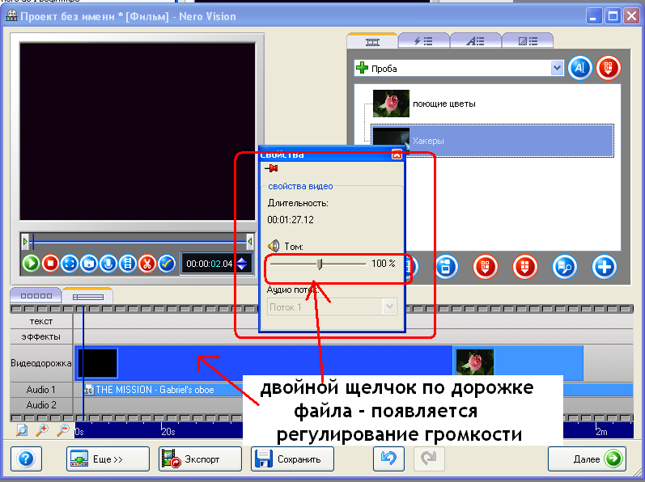

Для вырезания участков видео - используйте значок "ножницы" - на панели инструментов.
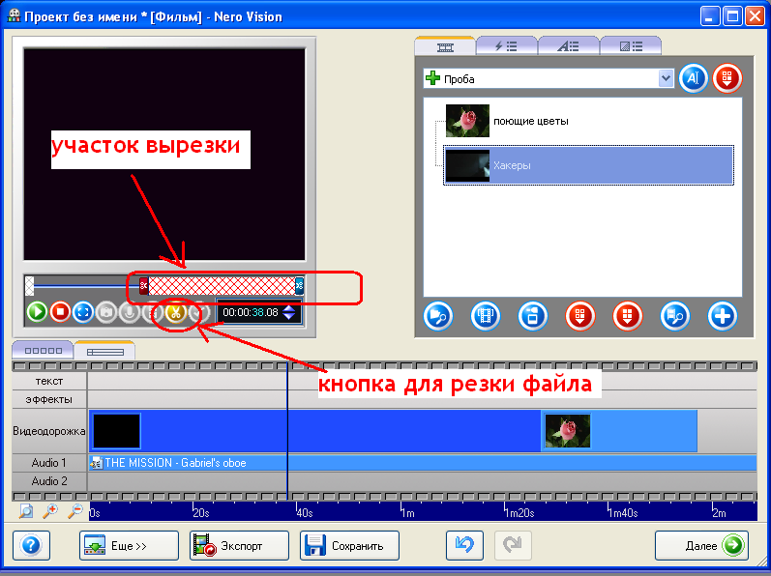

Добавляйте текстовые эффекты - например, название видео, подписи, комментарии и т.д.
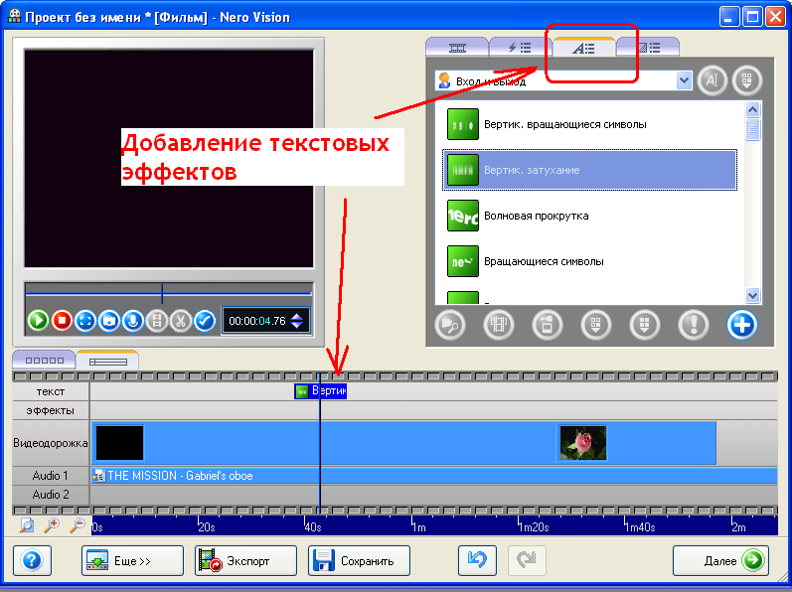

Добавляйте видеоэффекты для смены картинки, перехода от одного файла к другому, завершения видео и т.д.
После окончания редактирования видеоролика - нажимаем "Далее"
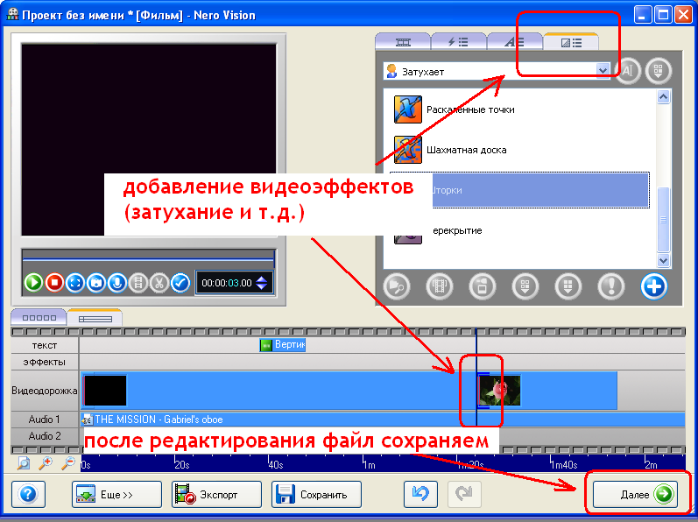

Затем нажимаем "Экспорт фильма"
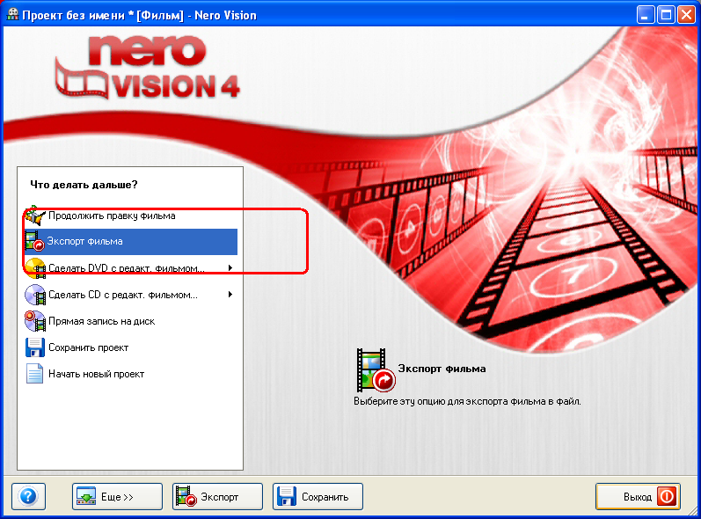

Регулируем выходные параметры видеоролика, либо оставляем параметры предложенные по умолчанию. Нажимаем "Экспорт".
Всё! Наш видеошедевр готов!
